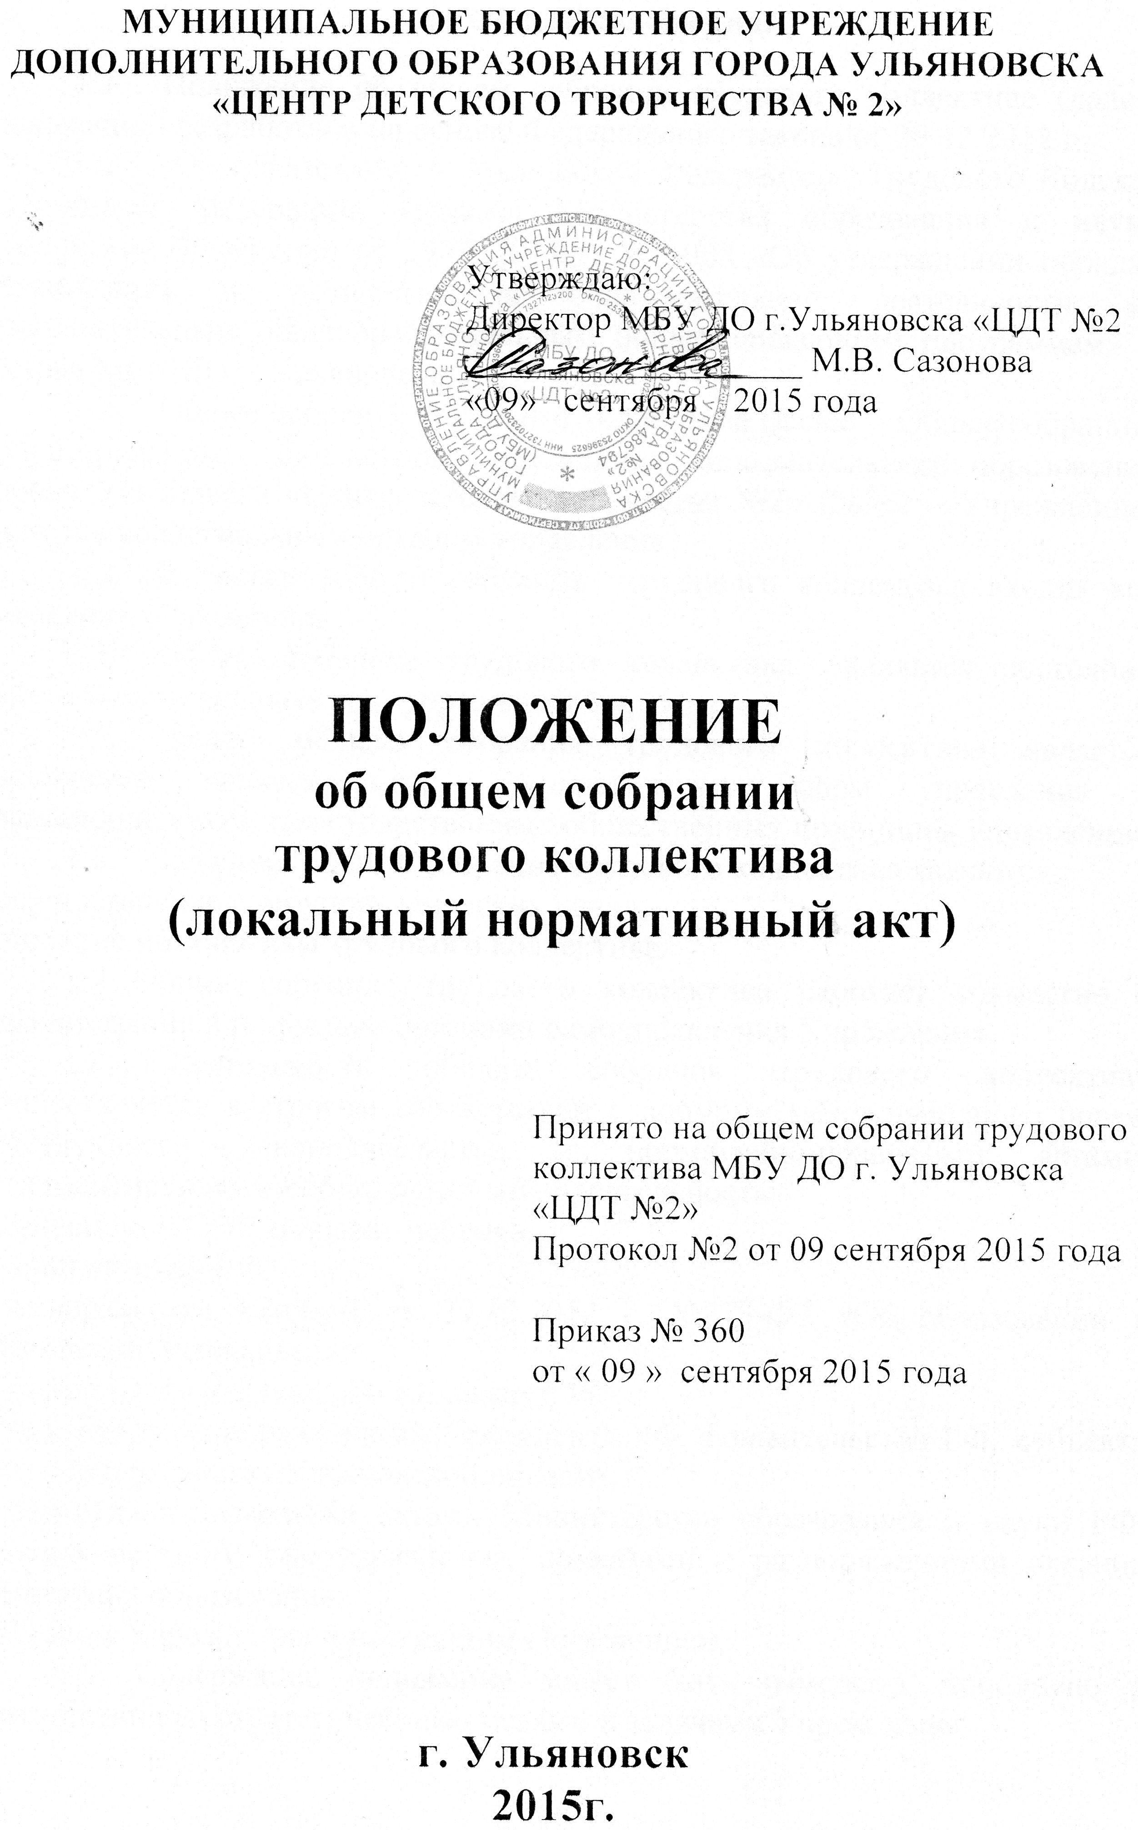
- Общие положения.
  - Положение об общем собрании трудового коллектива (далее-Положение) разработано на основе Федерального закона от 29.12.2012 г.
№ 273-ФЗ «Об образовании в Российской Федерации», Трудового Кодекса Российской Федерации, Приказа Министерства образования и науки Российской Федерации от 29.08.2013 г. № 1008 «Об утверждении порядка организации и осуществления образовательной деятельности по дополнительным общеобразовательным общеразвивающим программам» и Устава МБУ ДО г. Ульяновска «ЦДТ №2».
  - Общее собрание трудового коллектива (далее - Общее собрание) муниципального бюджетного учреждения дополнительного образования города Ульяновска «Центр детского творчества №2» (далее – Учреждение) является коллегиальным органом управления.
  - В состав общего собрания трудового коллектива входят все работники Учреждения.
  - Общее собрание трудового коллектива является постоянно действующим органом самоуправления Учреждения.
  - Целью общего собрания трудового коллектива является расширение коллегиальных, демократических форм управления и воплощение в жизнь государственных общественных принципов управления.
  - Задачами общего собрания трудового коллектива являются:
- осуществление самоуправленческих начал;
- развитие инициативы трудового коллектива.
1.7 Общее собрание трудового коллектива работает совместно с администрацией и другими органами самоуправления Учреждения.
1.8. Деятельность общего собрания трудового коллектива осуществляется в строгом соответствии с нормами международного права, действующего законодательства и нормативно-правовыми актами, регламентирующими образовательную деятельность:
- Конвенцией ООН о правах ребенка;
- Конституцией РФ;
- Федеральным законом от 29.12.2012 г. №273-ФЗ «Об образовании в Российской Федерации»;
- Гражданским и Трудовым Кодексами РФ;
- Указами и распоряжениями Президента РФ, Правительства РФ, субъекта РФ – Правительства Ульяновской области;
- нормативно-правовыми актами Министерства образования и науки РФ, органов местного самоуправления, приказами и распоряжениями органов управления образования;
- Уставом Учреждения и настоящим Положением.
1.9. Содержание положения может быть изменено, дополнено в соответствии со стратегическими целями и задачами Учреждения.

- Компетенция общего собрания трудового коллектива
  - К компетенции общего собрания трудового коллектива Учреждения относится:
а) разработка и принятие коллективного договора; Устава учреждения, изменений и дополнений к Уставу;
б) разработка и принятие правил внутреннего трудового распорядка по представлению руководителя Учреждения;
в) принятие решения о заключении коллективного договора;
г) заслушивание ежегодного отчета о выполнении коллективного договора;
д) избрание комиссии по трудовым спорам в Учреждении, комиссии по урегулированию споров между участниками образовательных отношений;
е) рассмотрение вопросов, связанных с соблюдением законодательства о труде работниками Учреждения, администрацией Учреждения, а также, положений коллективного договора между Учреждением и работниками Учреждения;
ж) выдвижение коллективных требований работников Учреждения и избрание полномочных представителей для участия в разрешении коллективного трудового спора;
з) рассмотрение вопросов, касающихся улучшений условий труда работников Учреждения;
и) согласование локальных нормативно-правовых актов, регулирующих трудовые отношения и иных, непосредственно связанных с ними отношений;
к) представление педагогических и других работников к различным видам поощрений;
л) заслушивание отчёта председателя профсоюзной организации Учреждения о работе, проделанной профсоюзной организацией Учреждения в течение учебного года.

- Организация работы общего собрания
  - Организационной формой работы общего собрания трудового коллектива являются заседания, которые проводятся по мере необходимости, но не реже одного раза в год. На первом заседании открытым голосованием избирается председатель и секретарь.
  - Общее собрание трудового коллектива созывается его председателем по собственной инициативе, инициативе работников Учреждения, председателя профсоюзной организации Учреждения, директора.
  - Заседание общего собрания трудового коллектива является правомочным, если на заседании присутствует не менее 2/3 работников Учреждения.
  - Каждый работник Учреждения имеет при голосовании один голос. В случае равенства голосов решающим является голос председателя общего собрания трудового коллектива.

- Документация

  - Решения общего собрания трудового коллектива принимается простым большинством голосов, и оформляются протоколом, который подписывается председателем и секретарем общего собрания трудового коллектива.
  - В каждом протоколе указывается его номер, дата заседания общего собрания трудового коллектива, количество присутствующих, повестка заседания, запись выступлений и принятое решение по обсуждаемому вопросу. Протоколы общего собрания трудового коллектива включаются в номенклатуру дел Учреждения и сдаются по акту при приеме и сдаче дел Учреждения. Протоколы заседаний общего собрания трудового коллектива доступны для ознакомления всем работникам Учреждения.

